**2018年广东省中学化学和生物教师实验操作与创新技能竞赛获奖名单（潮州）**

|  |  |  |  |  |
| --- | --- | --- | --- | --- |
| 序号 | 姓名 | 学科 | 所在学校 | 奖项 |
| 1 | 王先明 | 高中化学 | 潮州市金山中学 | 省一等奖  创新实验奖 |
| 2 | 蔡杰毫 | 高中化学 | 潮安区东凤中学 | 省一等奖  创新实验奖 |
| 3 | 许岳楷 | 高中生物 | 潮州市高级中学 | 省一等奖  创新实验奖 |
| 4 | 蔡少容 | 初中化学 | 湘桥区城基实验中学 | 省一等奖  创新实验奖 |
| 5 | 谢斌 | 高中生物 | 潮州市金山中学 | 省二等奖 |
| 6 | 吴秋洁 | 高中生物 | 饶平县华侨中学 | 省二等奖 |
| 7 | 蔡冬 | 初中生物 | 潮安区登塘中学 | 省二等奖 |
| 8 | 谢昱璇 | 初中化学 | 枫溪瓷都实验中学 | 省二等奖 |
| 9 | 刘磊 | 高中化学 | 潮州市高级中学 | 省三等奖 |
| 10 | 刘素莲 | 初中生物 | 潮安区松昌实验学校 | 省三等奖  创新实验奖 |
| 11 | 郑泽坚 | 初中化学 | 潮安区江东镇初级中学 | 省三等奖 |
| 12 | 钟子红 | 初中生物 | 潮州市高级实验学校 | 省三等奖 |

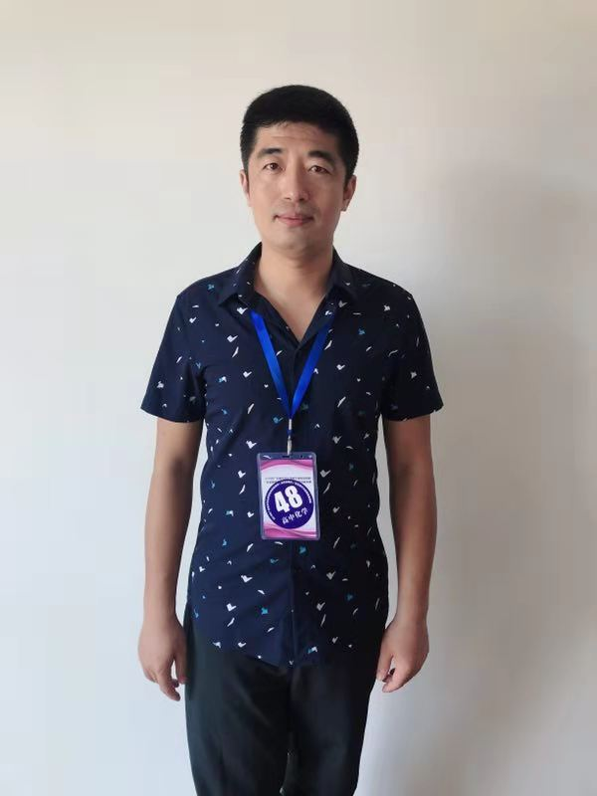

潮州市金山中学王先明老师荣获省一等奖、创新实验奖

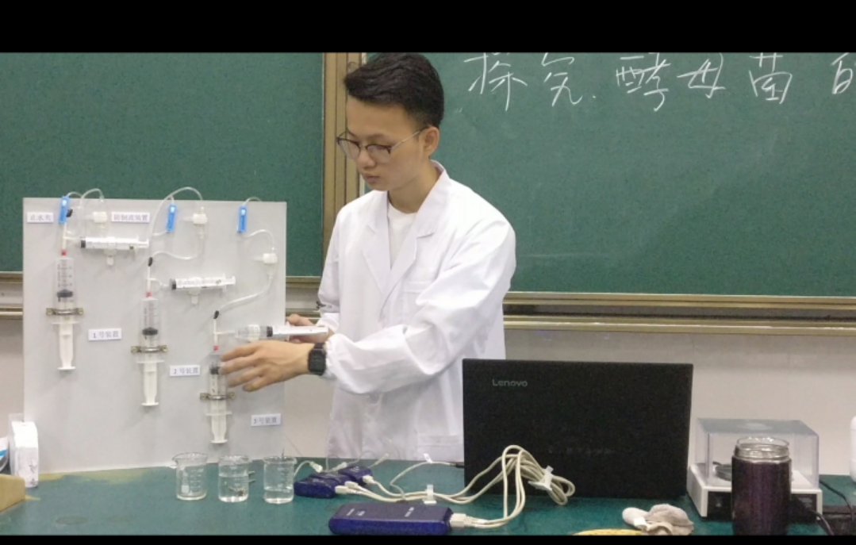

潮州市高级中学许岳楷老师荣获省一等奖、创新实验奖

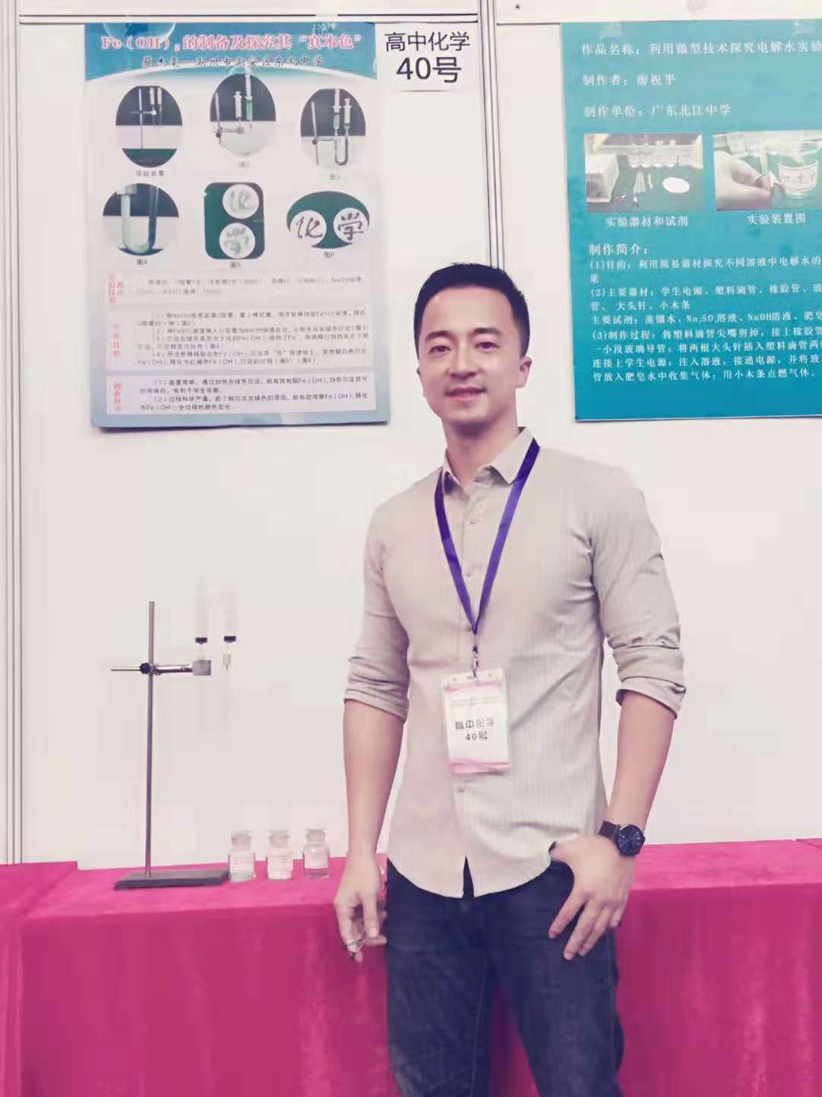

潮安区东凤中学蔡杰毫老师荣获省一等奖、创新实验奖

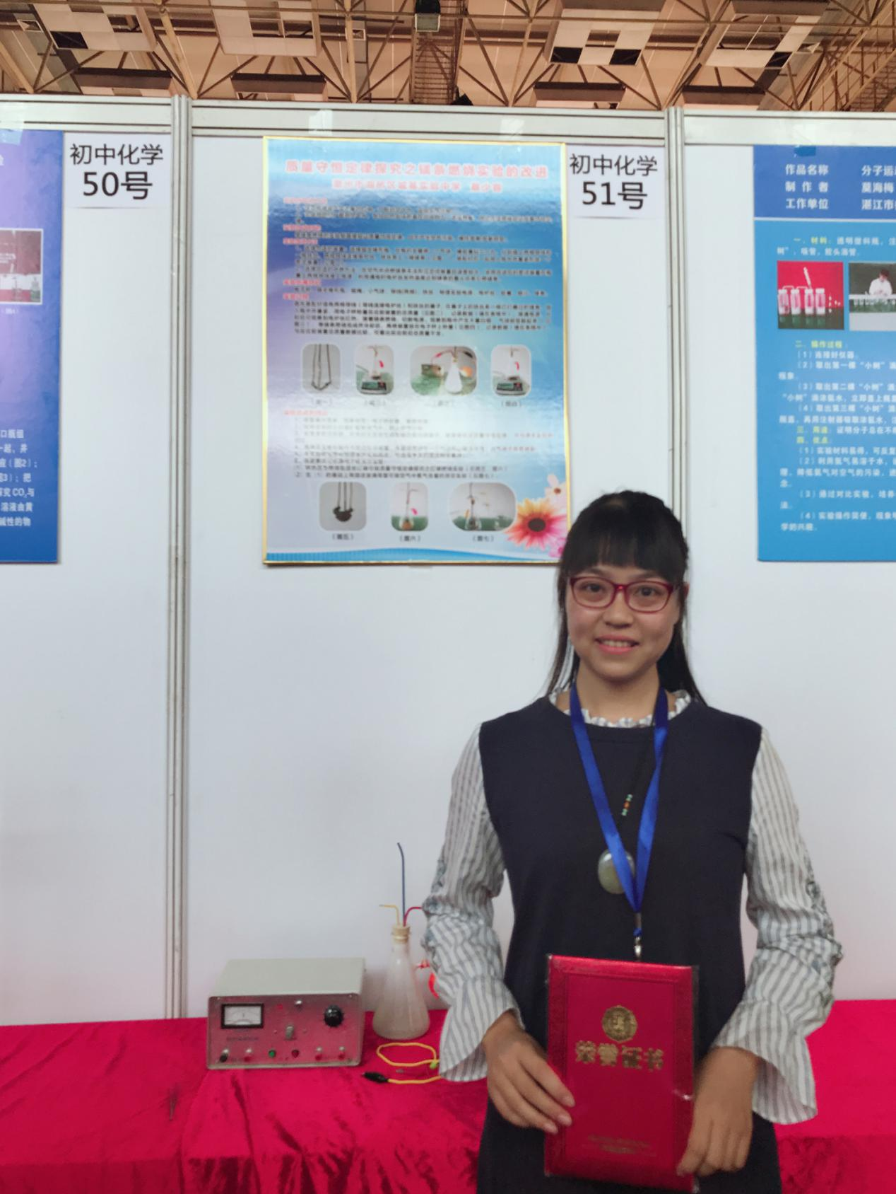

湘桥区城基实验中学蔡少容老师荣获省一等奖、创新实验奖